Java Term Project

프로그램 개발용 GUI 기반 IDE 개발(1)

학번 | 이름 | 기여도
202511531 | 김태건 | 50%
202411443 | 정서연 | 50%

- S/W Requirements

/* 프로그램 개발에 사용된 요구 사항 기술 */
자바파일 업로드 : 사용자가 파일명.java나 파일명만 입력하면 자동보완 후 메모리에 저장.
컴파일 : 업로드 된 파일의 경로를 입력받고 지정된 경로에서 javac명령어로 컴파일
프로그램 실행 : 컴파일 성공 시 java명령어로 실행, 출력 및 종료 코드를 표시
리셋 : 업로드된 파일 정보 및 컴파일 상태를 초기화
에러 파일 : 컴파일 실패 시 에러에 대한 내용을 출력
종료 : 프로그램을 종료
메뉴 : 1 ~ 6번까지의 메뉴를 제공하고 번호 입력으로 기능을 선택

- S/W 설계

/* Class Diagram 및 (또는) 전체 S/W 설계 내용 기술 */
Public class IDE
멤버변수
Filename : 업로드된 .java파일 명
isCompile : 컴파일 실패여부
scanner : 사용자 입력
command(cmd실행 명령어를 저장)
fullpath 사용자가 입력한 경로
메서드
Menu() : 메뉴 출력
1번부터 6번까지의 메뉴 출력
Run() : 메인루프 및 메뉴선택처리
While을 이용하여 무한루프
Swich-case 사용자에게 scanner으로 입력을 받아 맞는 번호의 case문 실행
File_run() : javac 명령어 실행 및 결과 처리
컴파일 실패 시 실행 불가
성공시에만 실행가능
java실행후 프로그램 종료
File_Compile() : java 명령어로 클래스 실행
사용자에게 파일 경로를 입력 받아 컴파일을 javac실행
컴파일 성공시 compile successfully 출력
실패시 3 compile error occurred – Filename.java.error 출력
Error_file() : 컴파일 에러 파일 에러 내용 출력

- 실행 결과

/* 실행 결과를 screen capture하여 삽입 */
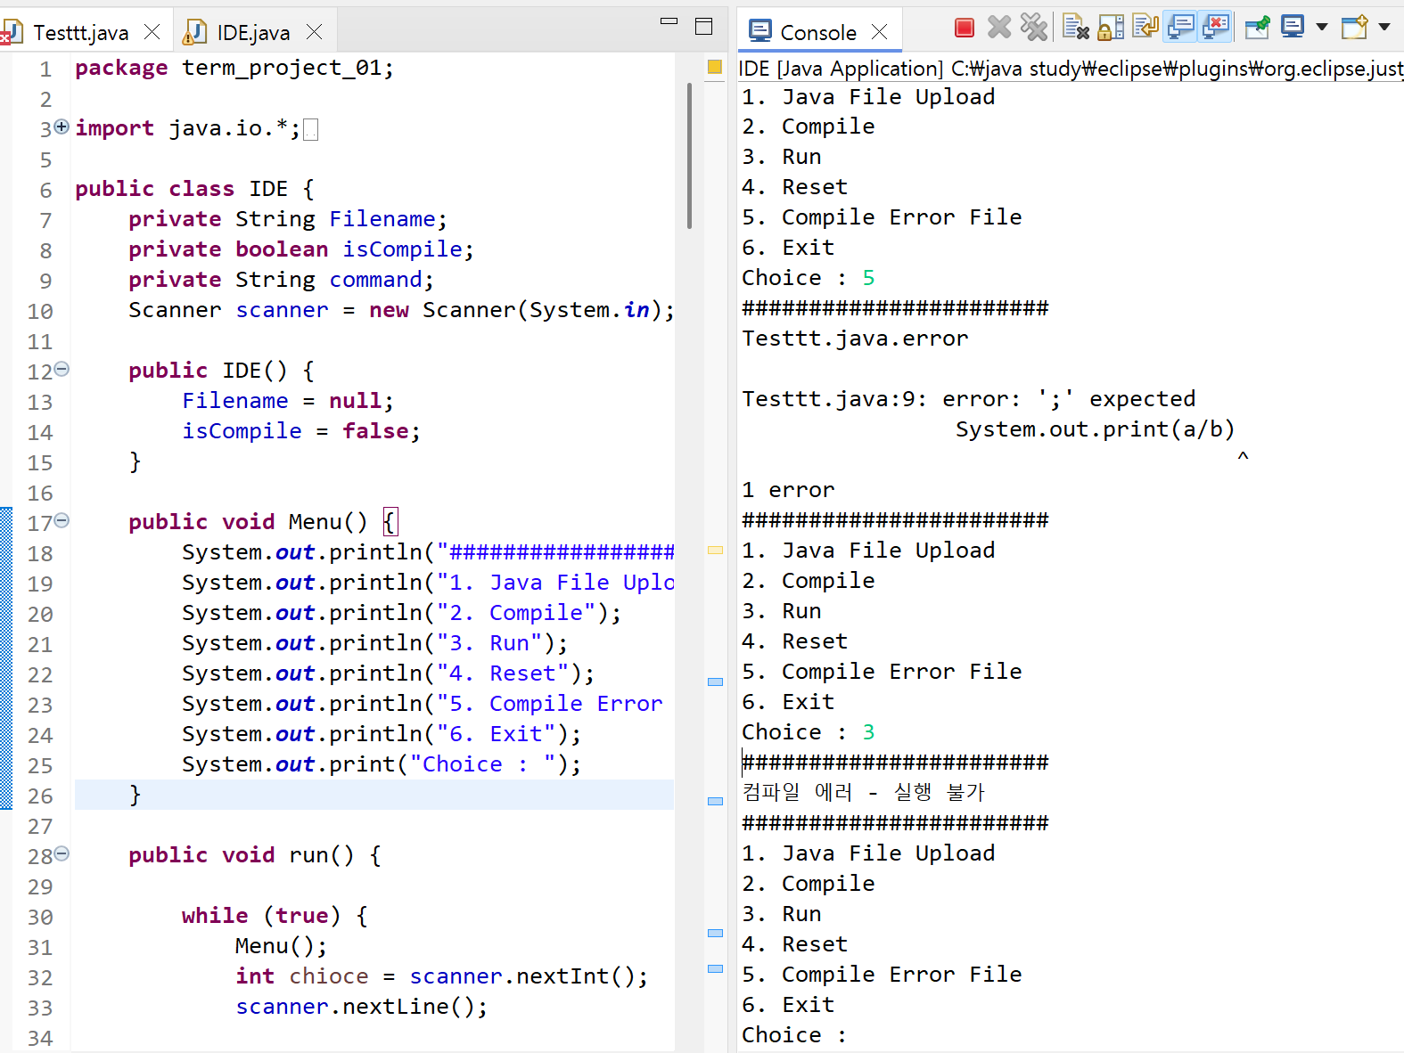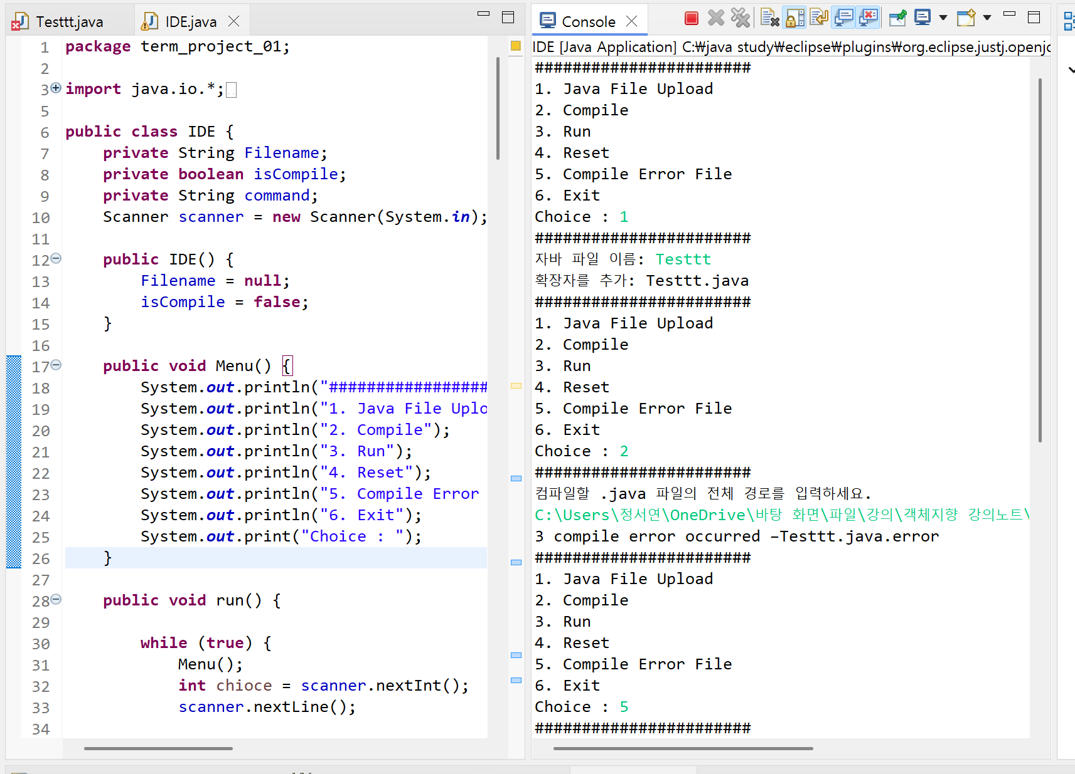

- 특이 사항

/* 작성된 코드의 특이 사항 또는 추가 점수 획득을 위해 포함된 사항이 있을 경우 작성 */

멤버변수 fullPath에 사용자가 입력한 경로를 scanner를 통해 저장합니다. 2 compile의 경우 cmd에 경로가 저장된 fullPath로 cmd가 접근할 경로를 지정한 뒤 javac + Filename을 통해 사용자가 지정한 경로의 java파일을 컴파일 할 수 있습니다. 3 run의 경우 cmd에 경로가 저장된 fullPath로 cmd가 접근할 경로를 지정한 뒤 java + Filename을 통해 사용자가 지정한 경로의 java파일을 실행시킬 수 있습니다. java의 문자열을 합치는 문법으로 모든 cmd명령어를 통합해서 ProcessBuilder객체에 넣을 수 있습니다.

